[图片乱用，武汉市第一医院&武汉市中心医院论文惨遭撤稿.PMID: 33717244](https://mp.weixin.qq.com/s?__biz=MzkzNjYxMTEzMA==&mid=2247532620&idx=1&sn=4fa292a68ffed85a6bebaf499ae2ff8d)

DataTwin[DataTwin](javascript:void(0);)2025-04-26 10:44:03浙江

**点击上方蓝字**关注我们







**论文信息**

2021年1月29日，武汉市第一医院&武汉市中心医院在Experimental and Therapeutic Medicine（中科院四区 IF=2.4）期刊上在线发表题为**"MicroRNA-432-5p inhibits cell migration and invasion by targeting CXCL5 in colorectal cancer"**(微RNA-432-5p通过靶向CXCL5抑制结直肠癌细胞迁移和侵袭)论文。

第一作者：武汉市第一医院 Man Luo

通讯作者：武汉市中心医院 Lingyi Li

本研究工作获武汉市卫生健康委员会（原武汉市卫生和计划生育委员会）科研计划项目资助（项目编号：WZ16A06）。

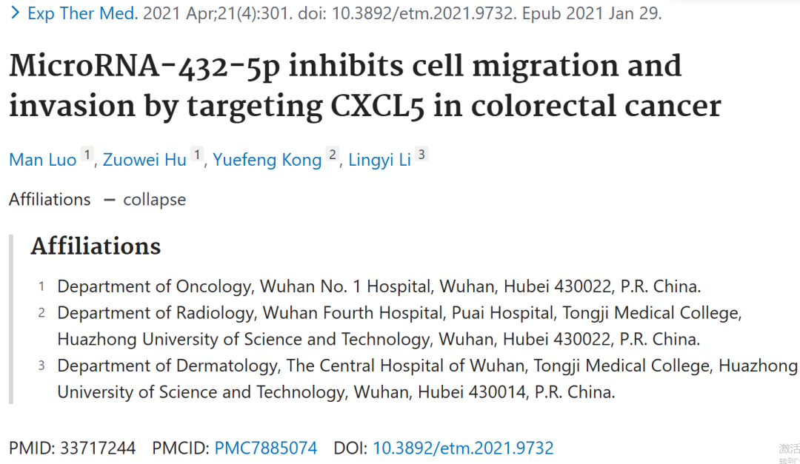

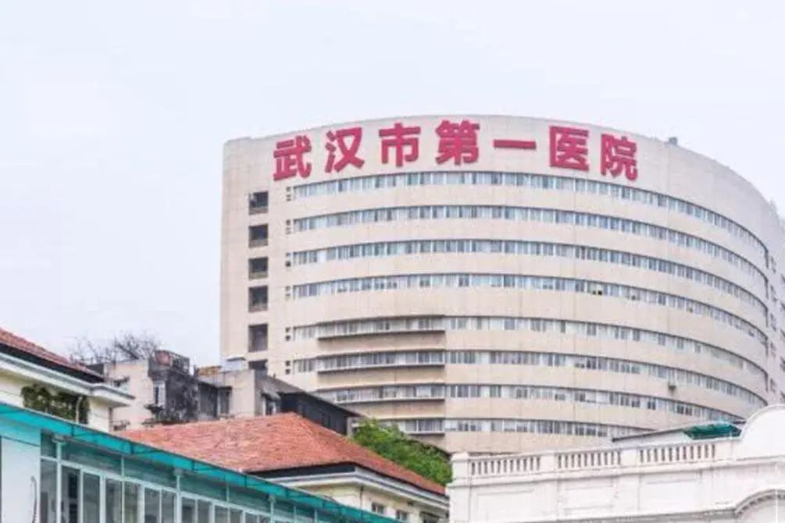



**质疑信息**

**#1**Figure 2D and 4D.

Some areas look more similar to each other than expected. Note that In Figure 2D the similarities are only partial, where some cells look similar but not all.

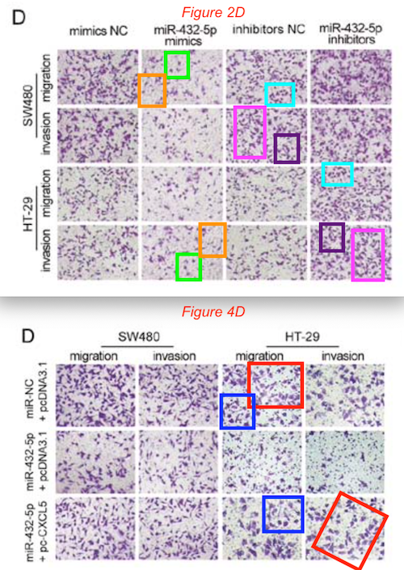

DataTwin图片查重



**撤稿原因**

**本文已于2025年4月22日被撤回：**

上述论文发表后，一位热心读者向编辑反映，论文中图2D和图4D所展示的Transwell迁移与侵袭实验结果图里，有大量图板存在数据重叠的迹象[具体而言，在图2D中发现了五组数据图板相互重叠，在图4D中则有两组（方向不同）数据图板存在重叠情况]。鉴于在这两幅图中发现了多起数据重复的问题，《Experimental and Therapeutic Medicine》杂志的编辑决定撤回该论文，原因是对所呈现的数据缺乏信心。编辑部曾要求作者就这些疑虑作出解释，但未收到任何回复。编辑在此就此次事件给读者带来的不便深表歉意。

**参考信息**https://pubpeer.com/publications/41D0471142A579002F9206DC36E8A5#0https://pubmed.ncbi.nlm.nih.gov/33717244/https://www.spandidos-publications.com/10.3892/etm.2021.9732

**声明：**

任何单位或个人认为本内容可能涉嫌侵犯其合法权益，及时向我们提出书面权利通知及详细侵权情况，我们将会依法尽快移除相关涉嫌侵权的内容。

联系微信号：DataTwin



**往期报道精选**

[全网最低价！文件图片查重+比对Pubmed和Pubpeer数据库查重，DataTwin高效权威图片识别！众多知名打假人士推荐使用](http://mp.weixin.qq.com/s?__biz=MzkzNjYxMTEzMA==&mid=2247486008&idx=5&sn=43a2d45f61ed36770808541d737ca3cd&chksm=c29d566df5eadf7bcf1cee3ab814981f26fd4b8aef7a56bb740c999691685526232641ed1bc9&scene=21" \l "wechat_redirect" \t "_blank)

[一区Top9.2分，西安交通大学第二附属医院(西北医院)单涛等人论文撤稿。](http://mp.weixin.qq.com/s?__biz=MzkzNjYxMTEzMA==&mid=2247496577&idx=1&sn=5f6c203ab8c8a90910fb169fb557f09e&chksm=c29eafd4f5e926c23429d2cdbfa4b858d50d365ccedb076342024a06cdef3503285527c04f71&scene=21#wechat_redirect)

[图片重复未作解释，成武县人民医院岳彩云&山东第一医科大学第一附属医院（千佛山医院）杨敏等人论文被撤稿。](http://mp.weixin.qq.com/s?__biz=MzkzNjYxMTEzMA==&mid=2247496577&idx=2&sn=f7e9d4976a062f45ab4c82678d64d647&chksm=c29eafd4f5e926c22879afc68758ce79092ccd6e09bdcf84ed33af28cb858720cdd98d8d1f8b&scene=21#wechat_redirect)

[希腊期刊撤稿，涉与多篇重复的老问题，常州市第一人民医院整形烧伤科李玲巧论文撤回。](http://mp.weixin.qq.com/s?__biz=MzkzNjYxMTEzMA==&mid=2247496577&idx=3&sn=adf0cc7a805cb0b3022cee01276ed136&chksm=c29eafd4f5e926c25f570665cbfe7cf5453ccca0d903d47b581b521c3496e83427771694da50&scene=21#wechat_redirect)

[网友玩微信发现问题论文，浙江大学贺永教授、浙江大学医学院附属口腔医院石钰等人发表到Small的论文存在图片重复使用问题！](http://mp.weixin.qq.com/s?__biz=MzkzNjYxMTEzMA==&mid=2247496547&idx=1&sn=e28eef8cce3be96e2c9b87e9b47742f3&chksm=c29eaf36f5e926205da762928b9510337e641e83d400e166df0687fdaa0597e99598739585a7&scene=21#wechat_redirect)

[一篇声称新冠疫苗具有广泛危害的论文将被撤回，作者回应：出版社不允许对抗性陈述的论文存在](http://mp.weixin.qq.com/s?__biz=MzkzNjYxMTEzMA==&mid=2247496526&idx=1&sn=a7684678c2d1f7537332323923be6239&chksm=c29eaf1bf5e9260dff6cc8d0fa5823592736a87e03adaf78ed3aa67722776822efdf084c09eb&scene=21#wechat_redirect)

# [今日学术问题发现 | 兄弟借一步说话，看你是不是火眼金睛](http://mp.weixin.qq.com/s?__biz=MzkzNjYxMTEzMA==&mid=2247484202&idx=4&sn=6c887f60b170b0352211a4056136471d&chksm=c29d5f7ff5ead669026d14f9ce4fc72a33dc49b4872d0649ae332312a1497f95ee48b6e39aac&scene=21#wechat_redirect)

# [今日学术问题发现 | 你把Error Bar当作奖励给幼儿园小朋友的小红花？](http://mp.weixin.qq.com/s?__biz=MzkzNjYxMTEzMA==&mid=2247484202&idx=5&sn=6726065dc778f5d6f734f6d8e4bb4519&chksm=c29d5f7ff5ead669fa3cf39a0504fbcdd0a8856dc8e893c0c7d5a64114b6d7c0fd1bdd1274b6&scene=21#wechat_redirect)

[今日学术问题发现 | Table中的异常数据（PMID：26111626）](http://mp.weixin.qq.com/s?__biz=MzkzNjYxMTEzMA==&mid=2247484202&idx=6&sn=fa04280bf1e13fb388f5fcd7364dca92&chksm=c29d5f7ff5ead66915da906253ca3fcbdc95955d9bedfa1484acbbd6ec65069baea3c7617f17&scene=21#wechat_redirect)

[今日学术问题发现 | 不要侥幸，白天到黑夜，你还是你（荧光图片造假重复）](http://mp.weixin.qq.com/s?__biz=MzkzNjYxMTEzMA==&mid=2247484091&idx=3&sn=b4812492b782f5b1098df327c7118b29&chksm=c29d5eeef5ead7f8a36ba0a2fe28ebca0c0abf09d97a9c311ffe16fe8c6204436dafa6ed02af&scene=21#wechat_redirect)

[今日学术问题发现 | 山西医科大学贺婵婷等人论文数据图片出现多处重复](http://mp.weixin.qq.com/s?__biz=MzkzNjYxMTEzMA==&mid=2247484091&idx=4&sn=465b44b280962a59b5f3a38e18c7ccd1&chksm=c29d5eeef5ead7f8daf6a43c748db2b408fc71ae5377942fbc3ff48c3fe5b68be6a8808bb641&scene=21#wechat_redirect)

[Hepatology论文被质疑，南京医科大学第一附属医院孙倍成/南京大学医学院姜润秋教授发表的论文因图片重复](http://mp.weixin.qq.com/s?__biz=MzkzNjYxMTEzMA==&mid=2247495175&idx=2&sn=ff4146bc29b7ed9cefbbd2d02ba2454c&chksm=c29eb252f5e93b4416dd8000e979b09f21e70a7b0e188a9e8853a5957148362a894a5393c1e1&scene=21#wechat_redirect)

[DataTwin图片查重| 浙大医二院神经外科陈高教授发表的论文因图片重复被质疑](http://mp.weixin.qq.com/s?__biz=MzkzNjYxMTEzMA==&mid=2247495175&idx=3&sn=8cf91fc18af7e9230a0b51de678e4b77&chksm=c29eb252f5e93b44e6a3c09af3c60cbb0b41bf002b9e43946628019dc0250c78ec7f6301f816&scene=21#wechat_redirect)

[国家优青、海军军医大学（第二军医大学）药学院孙鹏教授发表的论文因图片重复被质疑](http://mp.weixin.qq.com/s?__biz=MzkzNjYxMTEzMA==&mid=2247495175&idx=4&sn=ceb343c415ac6e1eafde0114fff757b0&chksm=c29eb252f5e93b4452873038b8a8fa8593679122f3b552f04bfeff67d46e25d425d8a9ea08a1&scene=21#wechat_redirect)

[上海九院普外科刘斌发表的论文因图片重复被质疑](http://mp.weixin.qq.com/s?__biz=MzkzNjYxMTEzMA==&mid=2247495175&idx=5&sn=052dad49954ae38cdfcc83c7bf4bb92a&chksm=c29eb252f5e93b4449543cd4b808a98122448a7b588d2c3b0f41a03dace7e9f952d7fd128926&scene=21#wechat_redirect)

*END*



    客服微信：DataTwin



文件内部+Pubmed&Pubpeer数据库全网查重 请联系客服。